PRESENTATION DE L’HOPITAL KABGAYI
L’Hôpital de Kabgayi est un hôpital libre subsidié du Diocèse de Kabgayi, administrativement localisé au Province du Sud,District de Muhanga, Secteur Nyamabuye ; à Kabgayi : tout au long de la route HUYE- KIGALI.
L’Hôpital de Kabgayi a été inauguré le 9 septembre 1937.Il a une capacité de 372 lits, il compte 14 Services ; 9 Unités et serve une population de ± 700.000 habitants. Il est responsable de 16 Centres de Santé (Kabgayi, Shyogwe, Gitarama, Kivumu, Nyarusange, Mushishiro, Gikomero, Rugendabari, Gasovu, Buramba, Nyabinoni, Nyabikenke, Gasagara, Gitega, Rutobwe, Mata) et le dispensaire de la Prison Centrale de Muhanga.
Il dessert aussi par transfert 5 Centres de Santé du District de Ruhango (Ruhango, Byimana, Kizibere, Mbuye et Gishweru) et 2 Centres de Santé du District de Kamonyi (Musambira et Nyamiyaga).
A PROPOS DE NOUS
MISSION
Améliorer la santé de la population à travers la dispensation des services de qualité du paquet complémentaire d’activités, tout en assurant l’encadrement des centres de santé de notre zone de rayonnement.
VISION
Garantir et promouvoir l’état de santé de la population rwandaise en offrant des services de qualité en matière de prévention, de réhabilitation et de médecine curative au sein d’un système de santé efficace.
VALEURS
Hospitalité -Qualité -Professionnalisme
ORGANIZATIONAL STRUCTURE OF KABGAYI DISTRICT HOSPITAL
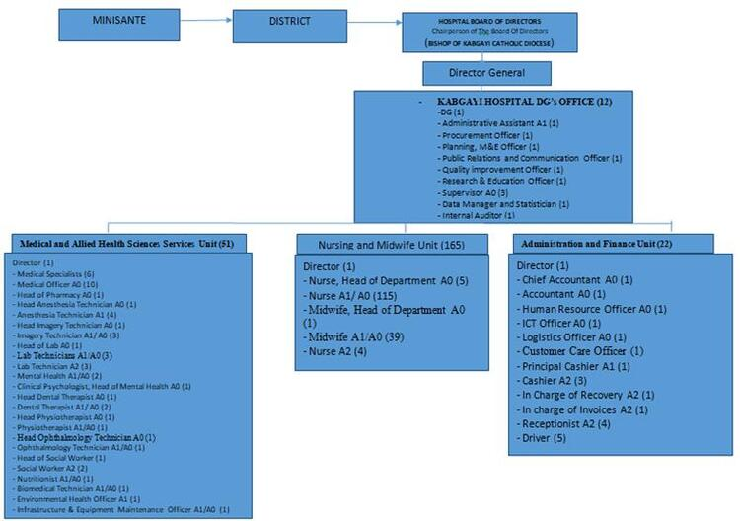
SERVICES
1. Service administratif et financier
2. Service des Urgences
3. Service de Médecine Interne
4. Service de Pédiatrie
5. Réhabilitation nutritionnelle
6. Service de Chirurgie
7. Service de Gynécologie – Obstétrique
8. Service d’Ophtalmologie
9. Service de Néonatologie
10. Service des Consultations médicales externes
11. A.R.V.
12. Service Social
13. Pharmacie
14. Aumônerie
UNITÉS
1. Laboratoire
2. Kinésithérapie
3. Dentisterie
4. Radiologie
5. Santé mentale
6. Hygiène et Environnement
7. Encadrement des Centres de Santé
8. Système d’Information Sanitaire (SIS)
9. One Stop Center/GBV
10. Information Technology

